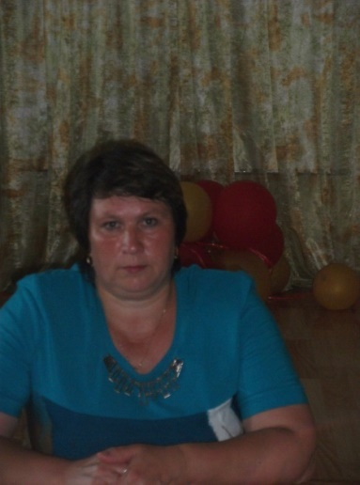
Абызова Людмила Викторовна
Должность
Заведующая
Ученая степень
Нет
Ученое звание
Нет
Повышение квалификации
Год: 2024
Тема/проблема повышения квалификации:
Актуальные аспекты управления дошкольной образовательной организацией в условиях реализации ФОП ДО (в том числе «Навыки оказания первой помощи»)
Обучающая организация
ГАОУ ДПО «Институт развития образования Республики Татарстан»
Профессиональная переподготовка
Менеджер
Специализация (по диплому)
Менеджмент организации
Уровень профессионального образования
Высшее
Общий стаж
38 лет
Педагогический стаж
38 лет
В данной должности
20 лет
Награды.
Благодарственное письмо отдела образования Верхнеуслонского муниципального района
Почетная грамота отдела образования Верхнеуслонского муниципального района
Почетная грамота главы Верхнеуслонского муниципального района
Нагрудный знак Министерства образования и науки РТ «Почетный наставник»
Адрес электронной почты : Korguzinskiyd@mail.ru
Контактный телефон : 8(84379) 3-56-38
89047179152
Приемные дни: вторник, четверг с 8.00 до 9.00

